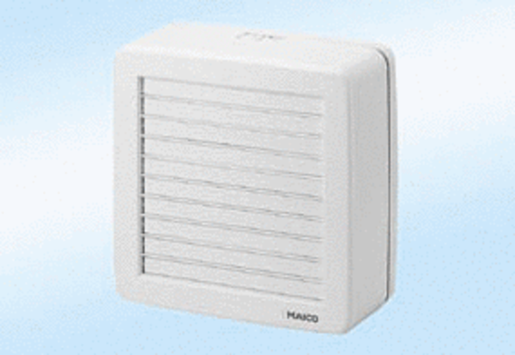Okenní ventilátor EV 22Obsah dodávky: 1 kusSortiment: C
Typové číslo: 0080.0810Výrobce: MAICO

